BUILD VARIAN eBISNIS • UAT 04-09-2026 • VERSI 1.34.20 (BUILD 182)
MANUAL PENGGUNA & HASIL UAT

Keuangan → Akuntansi
Uang muka, kas, transfer, pajak, jurnal otomatis, posting, dan laporan keuangan
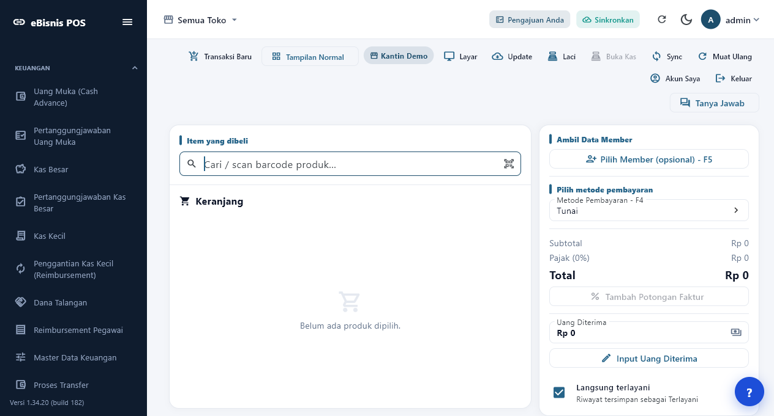
Gambar 1. Grup Keuangan pada aplikasi Windows eBisnis—render asli, bukan mockup.
Produk | eBisnis POS — varian eBisnis
Versi diuji | 1.34.20 (build 182)
Lingkungan | Server demo eBisnis • Semua Toko
Periode laporan | 1–30 September 2026
Keluaran | Panduan pengguna + matriks UAT + 37 screenshot aktual

Cara menggunakan dokumen ini
Dokumen ini menggabungkan panduan operasional dan hasil User Acceptance Test (UAT) seluruh submenu Keuangan, lalu menelusuri hasilnya ke Draft Jurnal dan laporan Akuntansi. Seluruh gambar berasal dari aplikasi Windows yang terhubung ke server demo eBisnis.
KEAMANAN | Kredensial demo tidak dicantumkan. Gunakan akses yang diberikan melalui kanal terpisah.

PRINSIP UAT | Layar kosong akibat defect backend tetap ditampilkan dan diberi status BLOCKED/PARTIAL agar hasil dapat diaudit.

Daftar isi ringkas
Bagian | Cakupan
1–2 | Alur end-to-end, data sampel, dan prasyarat
3–10 | Uang Muka, Kas Besar, Kas Kecil, Dana Talangan, Reimbursement
11–13 | Master Data, Proses Transfer, Penomoran Dokumen
14 | Bayar Pajak
15–16 | Draft Jurnal, posting otomatis, dan laporan
17–18 | Matriks UAT, defect, retest, dan kontrol operasional

1. Alur proses end-to-end
Transaksi dimulai dari pengajuan dan persetujuan, dilanjutkan pencairan atau transfer, pertanggungjawaban bila diperlukan, pembentukan jurnal, posting, lalu pelaporan.
Tahap | Menu | Hasil yang diharapkan
1. Permintaan | Uang Muka / Kas / Talangan / Reimbursement | Dokumen bernomor dan siap disetujui
2. Persetujuan | Daftar transaksi | Status disetujui; nilai dan penerima tervalidasi
3. Pencairan | Proses Transfer | DPC direalisasikan dan bukti transfer tercatat
4. Akuntabilitas | Pertanggungjawaban / Penggantian | Rincian biaya dan pengembalian terdokumentasi
5. Jurnal | Akuntansi → Draft Jurnal | Debet/kredit otomatis tampil per jenis aktivitas
6. Pelaporan | Akuntansi → Katalog Laporan | Transaksi terposting masuk laporan keuangan

Kontrol utama
1. Pastikan Satuan Kerja, tanggal, penerima, dan jenis transaksi benar.
2. Gunakan judul yang menyebut tujuan kegiatan dan periode.
3. Pisahkan pembuat, penyetuju, dan pelaksana transfer bila memungkinkan.
4. Posting hanya setelah akun master dan bukti transaksi lengkap.
HASIL | Rangkaian UAT menghasilkan transaksi nyata, 30 aktivitas terposting, dan laporan bernilai—bukan kumpulan layar kosong.

2. Inventaris data sampel UAT
Objek | Data akhir | Contoh praktik baik
Uang Muka | 3 dokumen • Rp4.650.000 | Operasional September; Pelatihan Tim
PJ Uang Muka | 2 dokumen • Rp2.650.000 | ATK, transportasi, konsumsi; kembali Rp200.000
Kas Besar | 3 dokumen • Rp2.700.089 | Perawatan fasilitas; servis AC; material listrik
PJ Kas Besar | 2 dokumen • Rp2.600.000 | Realisasi dan kembali Rp100.000
Kas Kecil | 2 dokumen • Rp450.000 | Parkir, air minum, perlengkapan kebersihan
Penggantian Kas Kecil | 2 dokumen • Rp450.000 | Pengisian kembali sesuai realisasi
Dana Talangan | 1 dokumen • Rp750.000 | Talangan operasional yang dapat ditelusuri
Reimbursement Pegawai | 0 dokumen baru | Form diuji; penyimpanan BLOCKED oleh API
Proses Transfer | 7 terealisasi • 1 menunggu | Empat transfer sampel membentuk jurnal otomatis
Pajak | 2 BAST PPN • Rp220.000 | Terutang tampil; penyetoran masih PARTIAL

MASTER | 60 Jenis Pengeluaran, 9 Kategori Biaya Sales, 2 penerima Kas Besar, dan Reimbursement Tanpa Anggaran telah dipetakan ke akun.

PENOMORAN | Sebelas alur dokumen memakai templat Standar Dokumen Keuangan eBisnis dengan contoh FIN/0000/IX/2026.

3. Uang Muka (Cash Advance)
Uang Muka digunakan sebelum bukti biaya final tersedia. Dashboard menunjukkan tiga pengajuan senilai Rp4.650.000.
1. Pilih Keuangan → Uang Muka (Cash Advance).
2. Periksa ringkasan jumlah, nilai, dan status.
3. Klik Pengajuan Baru; pilih Satuan Kerja, jenis, dan penerima.
4. Isi judul, nilai, tanggal kebutuhan, dan tujuan.
5. Simpan, setujui, lalu cairkan melalui Proses Transfer.
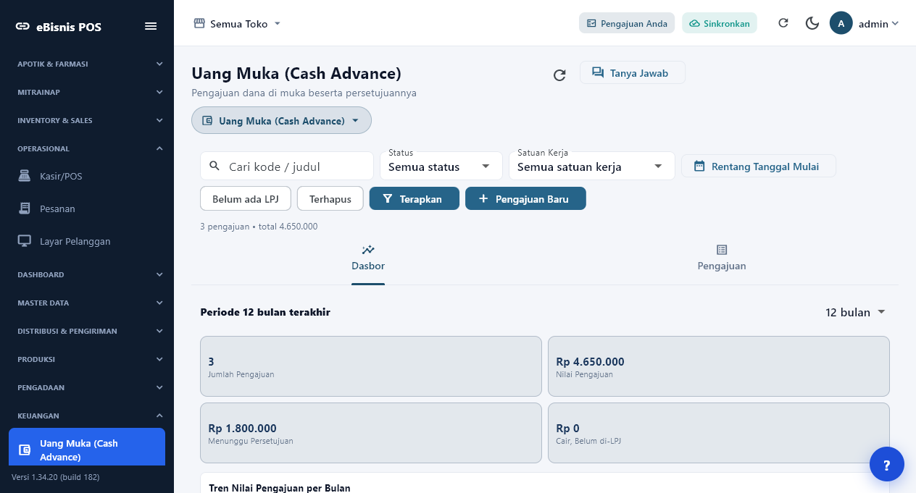
Gambar 2. Dashboard Uang Muka: 3 pengajuan, total Rp4.650.000.
PRAKTIK BAIK | Judul harus spesifik; hindari keterangan umum tanpa periode dan tujuan.

3.1 Form Uang Muka
Nomor dokumen mengikuti templat keuangan yang sudah dipasang.
1. Pastikan Satuan Kerja sesuai pemilik biaya.
2. Pilih penerima yang akan mempertanggungjawabkan dana.
3. Masukkan estimasi wajar dan dokumen pendukung.
4. Gunakan status Diajukan untuk memulai persetujuan.
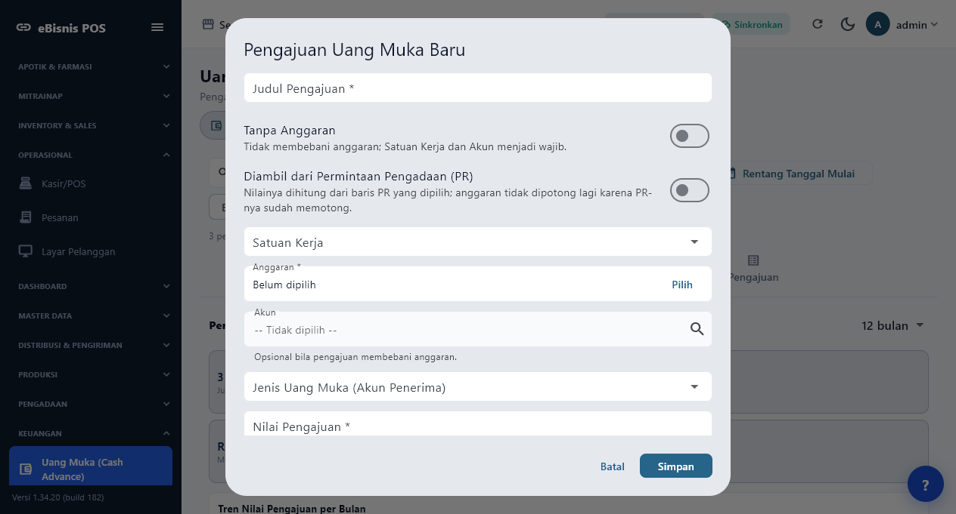
Gambar 3. Form Pengajuan Uang Muka Baru.

4. Pertanggungjawaban Uang Muka
LPJ merinci pemakaian dana dan pengembalian sisa. Dua dokumen senilai Rp2.650.000 tersedia; pengembalian Rp200.000.
1. Pilih Keuangan → Pertanggungjawaban Uang Muka.
2. Klik LPJ Baru dan pilih uang muka yang sudah dicairkan.
3. Tambahkan baris ATK, transportasi, konsumsi, atau biaya sesuai bukti.
4. Isi pengembalian bila realisasi lebih kecil.
5. Simpan dan posting setelah seluruh akun terpetakan.
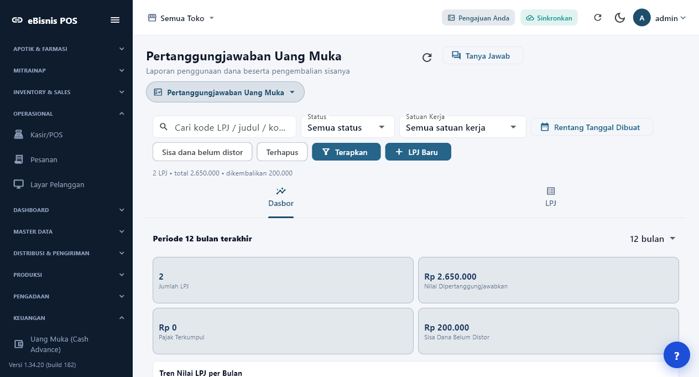
Gambar 4. Dashboard LPJ Uang Muka dengan data nilai dan pengembalian.
KONTROL | Total realisasi + pengembalian harus menjelaskan seluruh uang muka.

4.1 Form LPJ Uang Muka
Rincian biaya menjadi sumber pemilihan akun beban saat jurnal dibentuk.
1. Pilih dokumen yang belum memiliki LPJ.
2. Gunakan Tambah Baris untuk setiap kategori biaya.
3. Isi tanggal bukti, keterangan, nilai, dan jenis pengeluaran.
4. Pastikan selisih nol atau dicatat sebagai pengembalian.
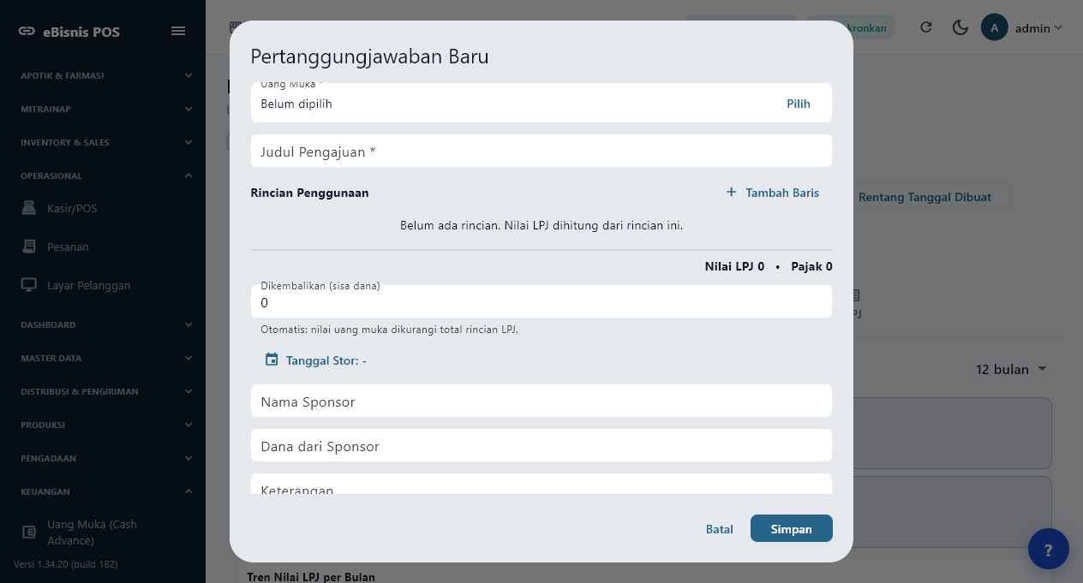
Gambar 5. Form LPJ Uang Muka Baru.

5. Kas Besar
Kas Besar menampung pengeluaran material atau berpersetujuan khusus. Tiga dokumen bernilai Rp2.700.089 tersedia.
1. Pilih Keuangan → Kas Besar.
2. Klik Pengeluaran Baru dan pilih jenis serta Satuan Kerja.
3. Isi penerima, nilai, tujuan, dan tanggal.
4. Setelah disetujui, realisasikan melalui Proses Transfer.
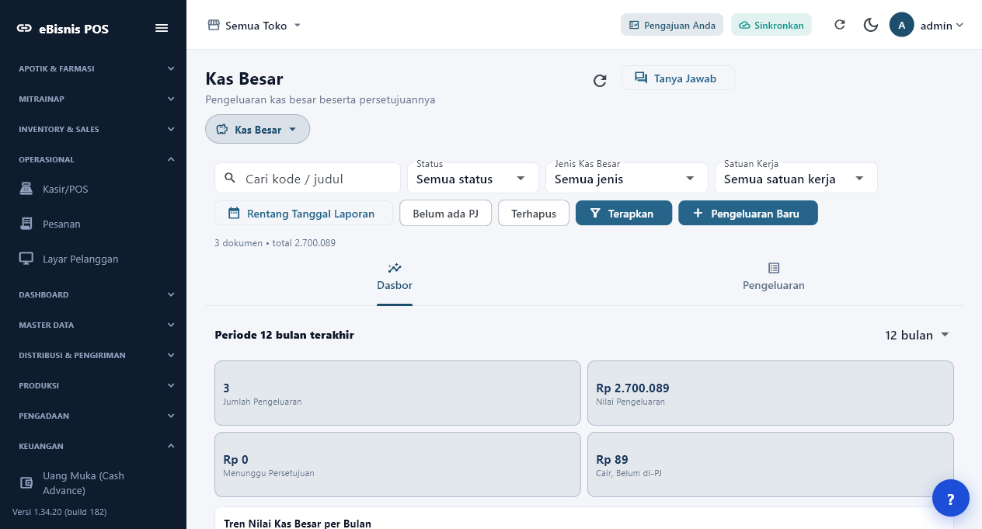
Gambar 6. Dashboard Kas Besar: 3 dokumen dengan data bernilai.
SAMPEL | Perawatan fasilitas dirinci menjadi servis AC dan material listrik.

5.1 Form Kas Besar
Form membedakan jenis kas, penerima, dan pemilik biaya.
1. Pilih jenis Kas Besar yang memiliki akun penerima.
2. Isi judul spesifik, nilai, dan keterangan.
3. Pilih Satuan Kerja yang menanggung biaya.
4. Simpan sebagai Diajukan.
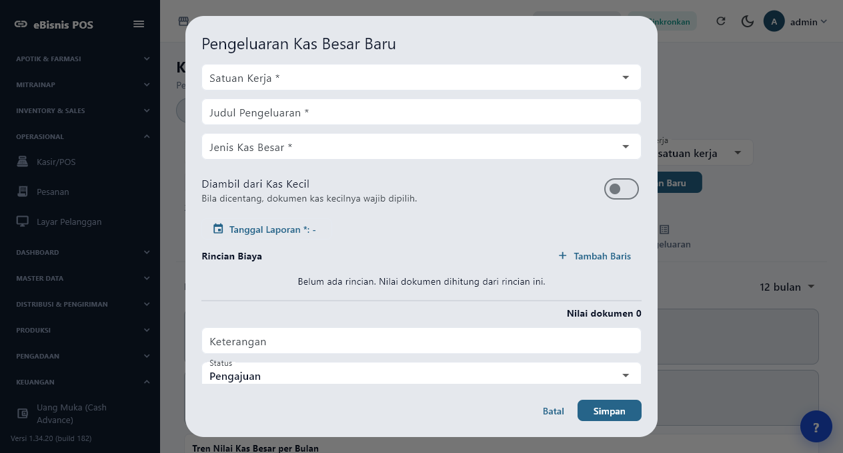
Gambar 7. Form Pengeluaran Kas Besar Baru.

6. Pertanggungjawaban Kas Besar
Dua pertanggungjawaban senilai Rp2.600.000 tersedia. Sampel baru berhasil diposting dan mencatat kembali Rp100.000.
1. Pilih Keuangan → Pertanggungjawaban Kas Besar.
2. Klik PJ Baru dan pilih Kas Besar yang direalisasikan.
3. Masukkan baris realisasi berdasarkan bukti.
4. Catat pengembalian dan periksa akun biaya.
5. Posting setelah total dan referensi akun valid.
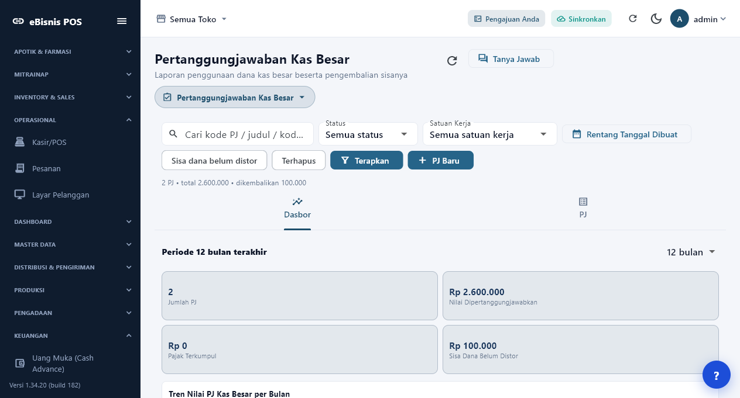
Gambar 8. Dashboard Pertanggungjawaban Kas Besar.
CATATAN | Satu PJ lama gagal karena referensi akun warisan; PJ sampel baru berhasil.

6.1 Form PJ Kas Besar
Rincian biaya menjadi dasar debet akun beban dan penyelesaian saldo Kas Besar.
1. Pilih transaksi yang belum memiliki pertanggungjawaban.
2. Tambahkan baris biaya dan jenis pengeluaran.
3. Cocokkan total dengan kuitansi/invoice.
4. Isi pengembalian bila ada sisa.
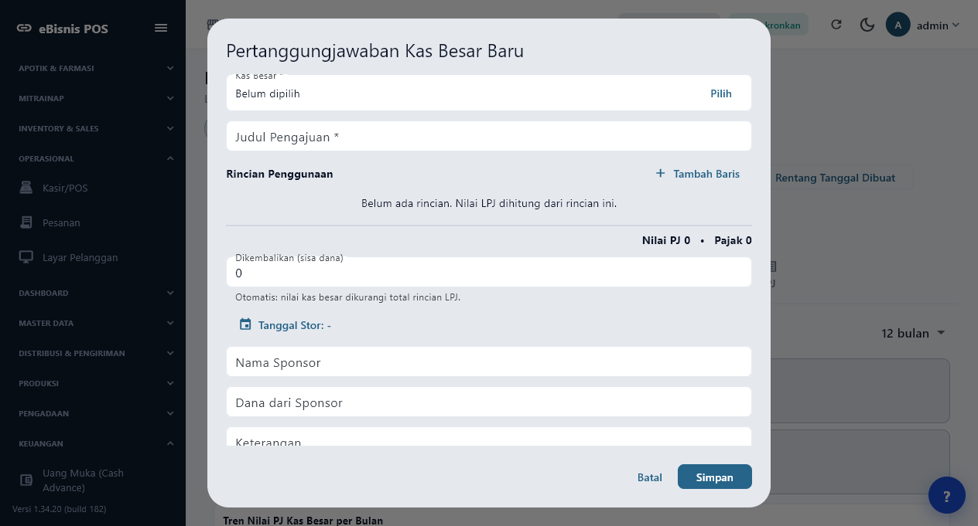
Gambar 9. Form Pertanggungjawaban Kas Besar Baru.

7. Kas Kecil
Kas Kecil dipakai untuk biaya rutin bernilai kecil. Dua dokumen Rp450.000 berisi parkir, air minum, dan kebersihan.
1. Pilih Keuangan → Kas Kecil.
2. Klik Pengeluaran Baru.
3. Pilih jenis pengeluaran dan isi nominal per bukti.
4. Posting setelah akun biaya dan saldo kas kecil benar.
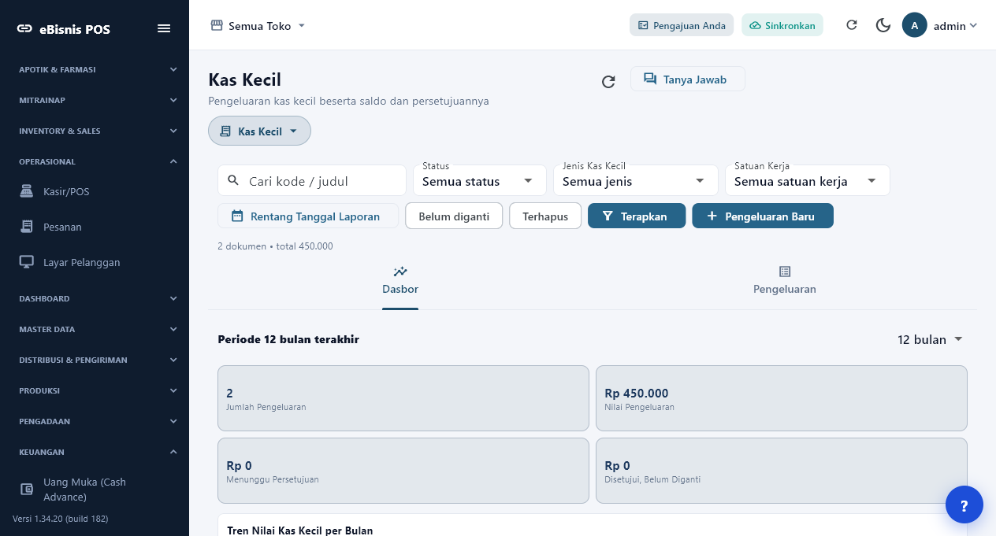
Gambar 10. Dashboard Kas Kecil dengan dua transaksi sampel.
PRAKTIK BAIK | Gunakan Kas Kecil sesuai batas nominal kebijakan internal.

7.1 Form Kas Kecil
Setiap baris perlu jenis pengeluaran agar jurnal memakai akun yang tepat.
1. Pilih Satuan Kerja dan jenis Kas Kecil.
2. Tambahkan rincian biaya satu per satu.
3. Isi tanggal dan uraian yang cocok dengan bukti.
4. Periksa total sebelum menyimpan.
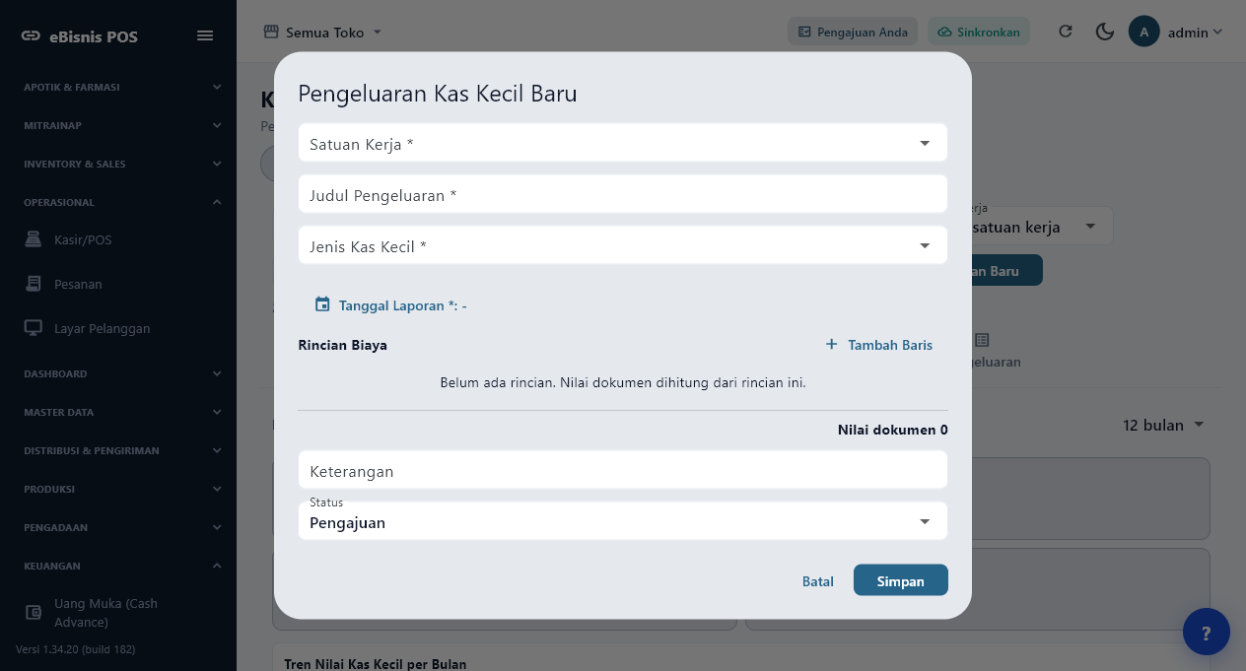
Gambar 11. Form Pengeluaran Kas Kecil Baru.

8. Penggantian Kas Kecil
Penggantian mengisi kembali saldo berdasarkan pengeluaran yang sudah diposting. Dua dokumen Rp450.000 tersedia.
1. Pilih Keuangan → Penggantian Kas Kecil.
2. Klik Penggantian Baru dan pilih pengeluaran eligible.
3. Cocokkan total dengan transaksi sumber.
4. Transfer pengisian kembali lalu verifikasi jurnal.
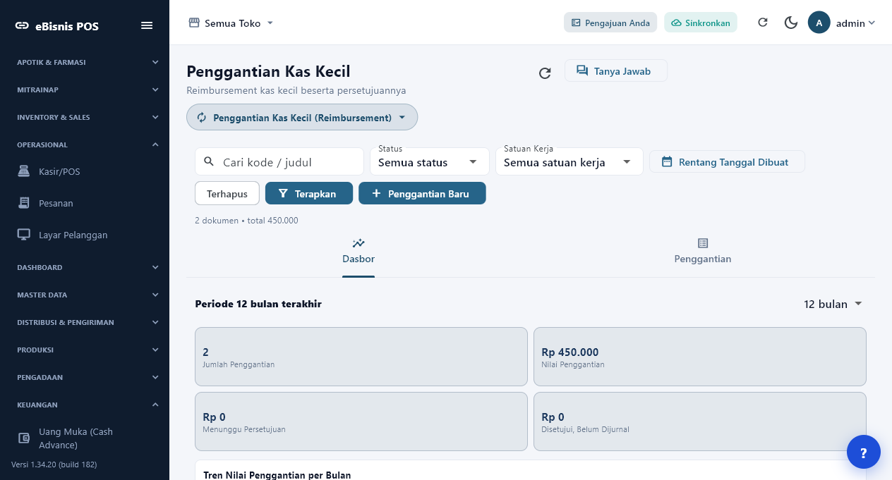
Gambar 12. Dashboard Penggantian Kas Kecil.
KONTROL | Jangan mengganti transaksi yang sudah pernah direimburse.

8.1 Form Penggantian Kas Kecil
Form memilih sumber Kas Kecil yang sah dan belum diganti.
1. Pilih Satuan Kerja dan rekening tujuan.
2. Centang transaksi yang hendak diganti.
3. Periksa total dan keterangan.
4. Simpan, setujui, dan realisasikan transfer.
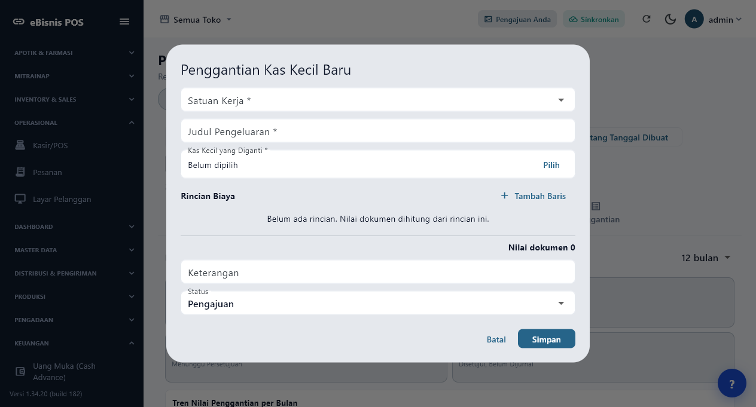
Gambar 13. Form Penggantian Kas Kecil Baru.

9. Dana Talangan
Satu Dana Talangan Rp750.000 telah direalisasikan dan diposting.
1. Pilih Keuangan → Dana Talangan.
2. Klik Talangan Baru dan tentukan Satuan Kerja serta penerima.
3. Isi tujuan, nilai, tanggal, dan rencana penyelesaian.
4. Setujui, transfer, dan pantau sampai diselesaikan.
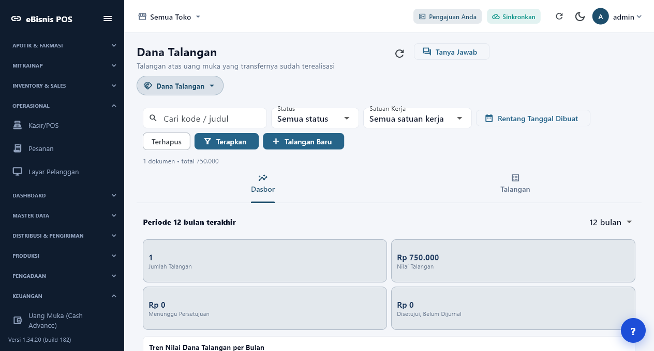
Gambar 14. Dashboard Dana Talangan dengan satu transaksi Rp750.000.
KONTROL | Pantau umur talangan dan tindak lanjuti yang melewati jatuh tempo.

9.1 Form Dana Talangan
Uraian harus menghubungkan talangan dengan kegiatan, penerima, dan rencana pengembalian.
1. Pilih jenis talangan dan penerima.
2. Masukkan nominal serta tanggal kebutuhan.
3. Isi alasan bisnis dan rencana penyelesaian.
4. Simpan untuk memulai persetujuan.
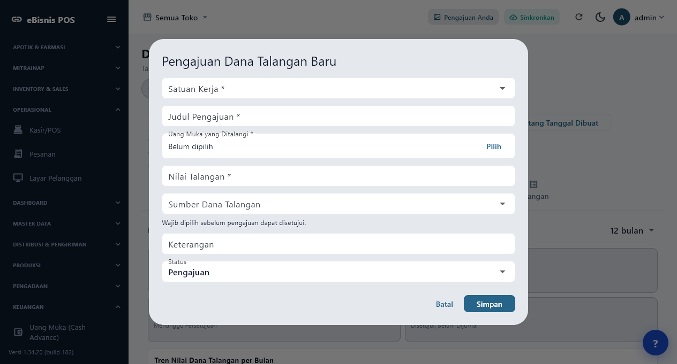
Gambar 15. Form Dana Talangan Baru.

10. Reimbursement Pegawai — BLOCKED
Layar dan formulir terbuka, tetapi penyimpanan contoh ditolak backend sehingga daftar tetap nol.
1. Pilih Keuangan → Reimbursement Pegawai.
2. Klik Pengajuan Baru dan isi seluruh data bisnis.
3. Tambahkan rincian biaya serta status Diajukan.
4. Simpan hanya setelah perbaikan backend tersedia.
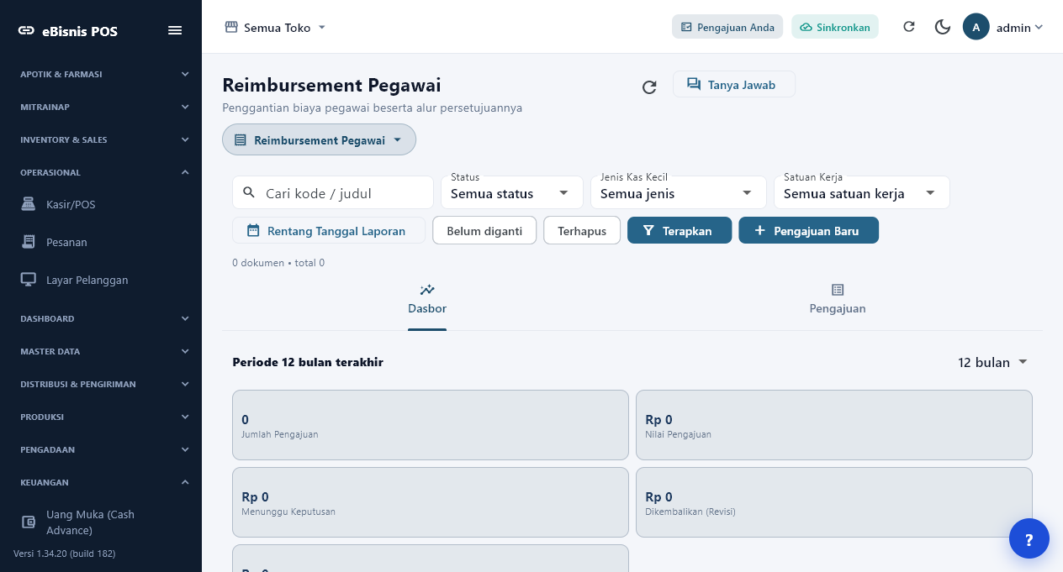
Gambar 16. Dashboard kosong karena blocker penyimpanan.
BLOCKER API | Insert gagal karena kolom wajib atasan tidak diisi oleh kontrak API saat ini.

10.1 Form Reimbursement Pegawai
UAT berhenti sebelum penyimpanan final agar tidak membuat data inkonsisten.
1. Pilih Satuan Kerja dan Jenis Reimbursement.
2. Pilih Pegawai Penerima dan tanggal pengeluaran.
3. Tambahkan rincian biaya dan keterangan.
4. Sesudah backend diperbaiki, pastikan relasi atasan terisi valid.
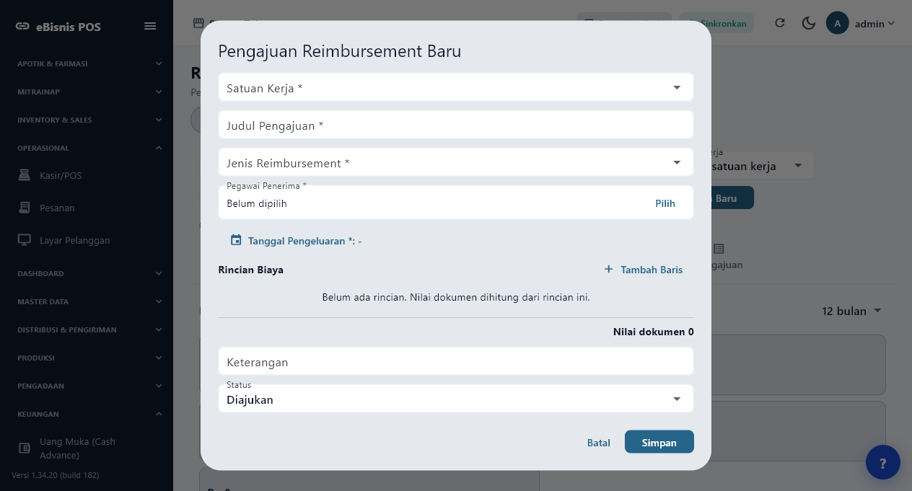
Gambar 17. Form Reimbursement Pegawai Baru.

11. Master Data Keuangan
Master menentukan jenis transaksi, akun, metode transfer, dan kategori biaya. Kelengkapan master merupakan prasyarat posting otomatis.
1. Buka seluruh tab Master Data Keuangan.
2. Pastikan setiap data aktif yang dipakai transaksi memiliki akun.
3. Periksa jenis Uang Muka, Kas, Reimbursement, Pengeluaran, Transfer, dan Biaya Sales.
4. Hindari mengganti akun setelah posting tanpa analisis dampak.
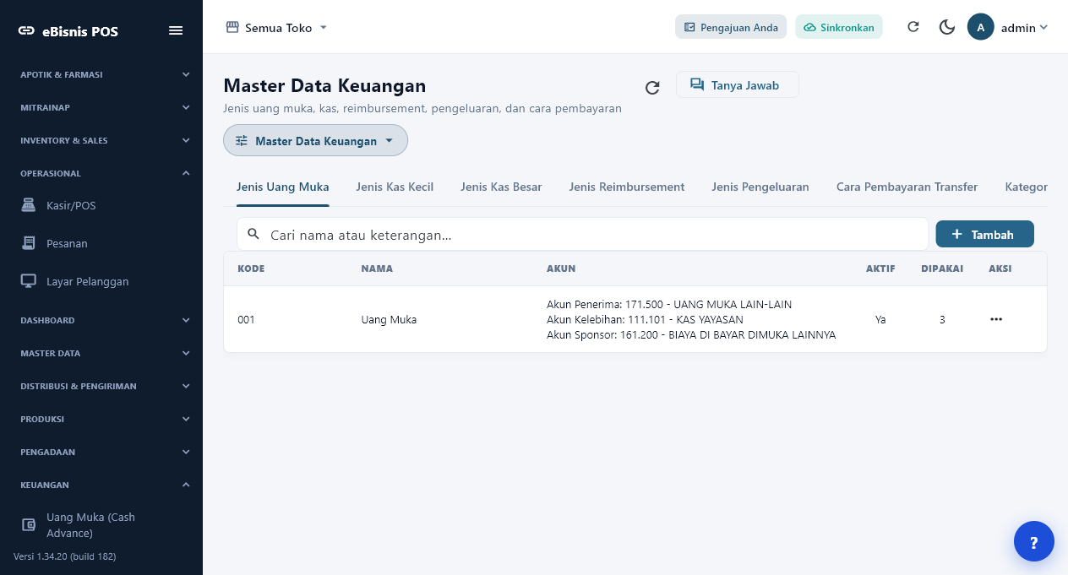
Gambar 18. Master Data Keuangan—Jenis Uang Muka.
HASIL | Seed idempoten melengkapi akun tanpa membuat duplikasi.

11.1 Pemetaan akun biaya
Jenis Pengeluaran dan Kategori Biaya Sales kini menunjukkan akun yang sesuai makna bisnis.
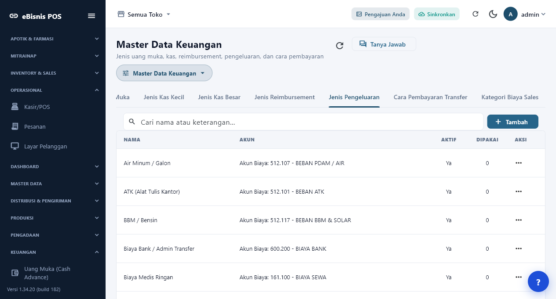
Gambar 19. Jenis Pengeluaran terpetakan ke akun.
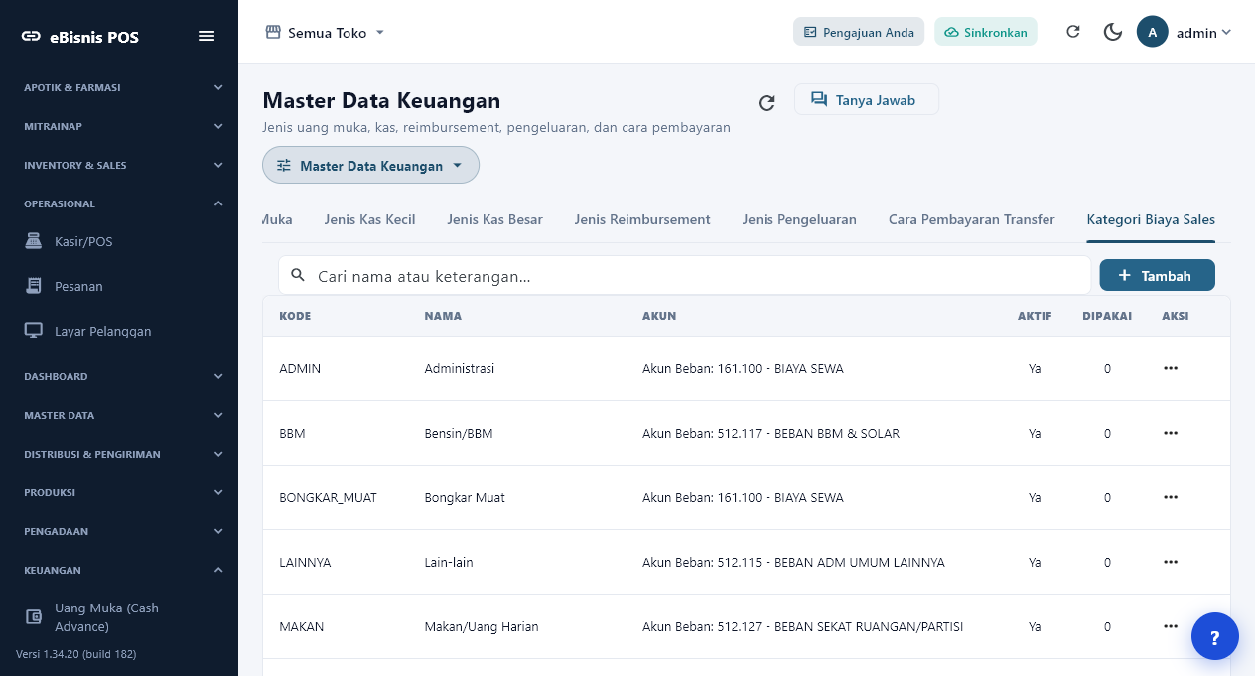
Gambar 20. Kategori Biaya Sales terpetakan.
HASIL | 60 Jenis Pengeluaran dan 9 Kategori Biaya Sales tidak lagi memiliki akun wajib kosong.

12. Proses Transfer
Dashboard menunjukkan 0 draft, 1 menunggu realisasi, 7 terealisasi, dan 1 DPC belum diproses.
1. Buka Proses Transfer dan pilih DPC yang sudah disetujui.
2. Pilih rekening sumber/tujuan, tanggal, dan bukti.
3. Simpan realisasi; sistem membentuk jurnal otomatis.
4. Periksa tab Vendor dan Transitori bila digunakan.
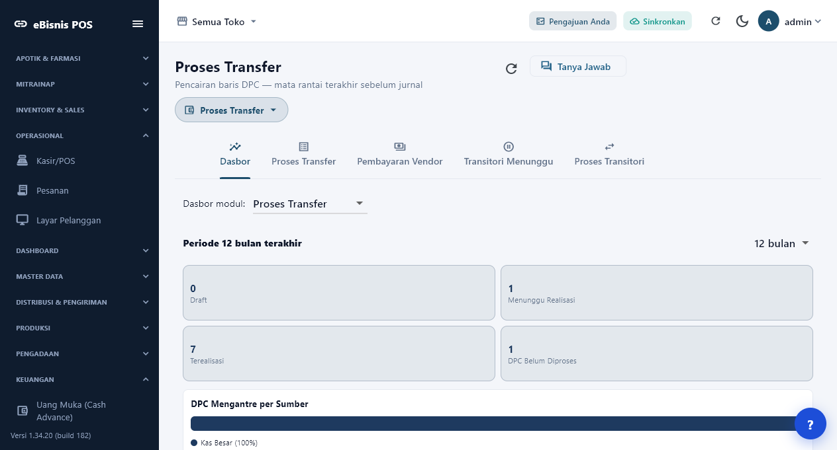
Gambar 21. Dashboard Proses Transfer dengan status realisasi.
HASIL UAT | Empat transfer sampel baru masing-masing membentuk satu jurnal otomatis.

12.1 Transfer dan pembayaran vendor
Gunakan tab sesuai sumber DPC dan cocokkan nominal terhadap dokumen yang disetujui.
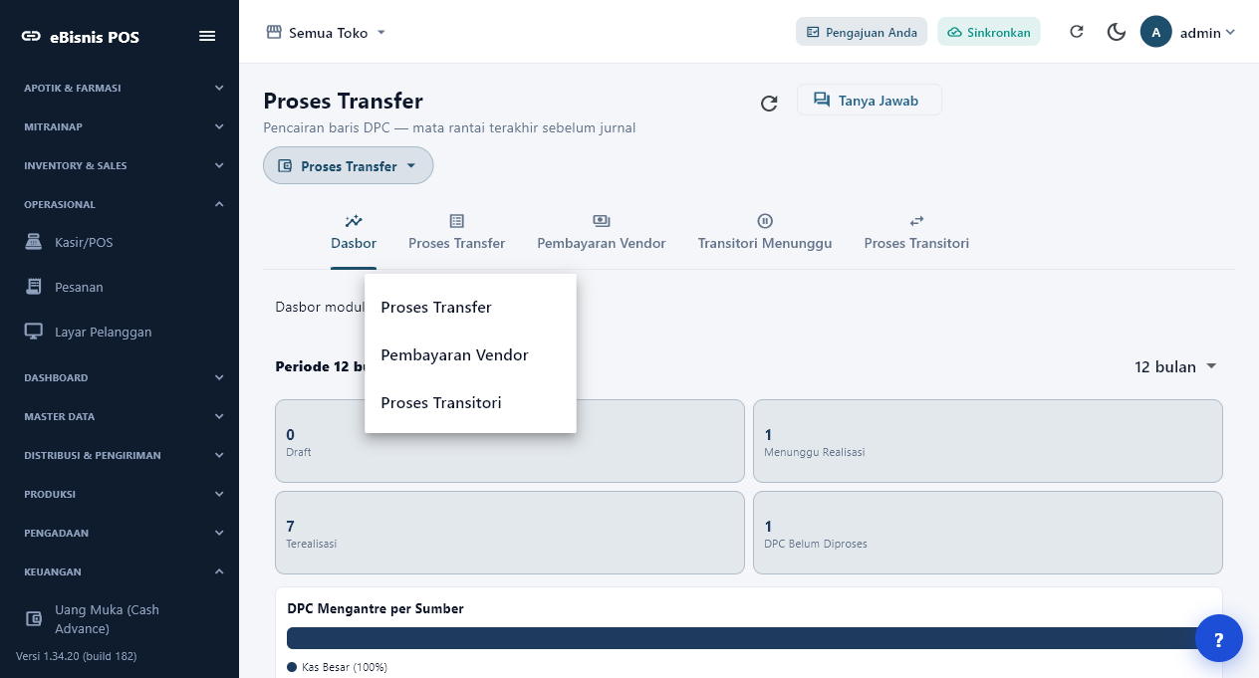
Gambar 22. Proses Transfer dan ringkasan 7 realisasi.
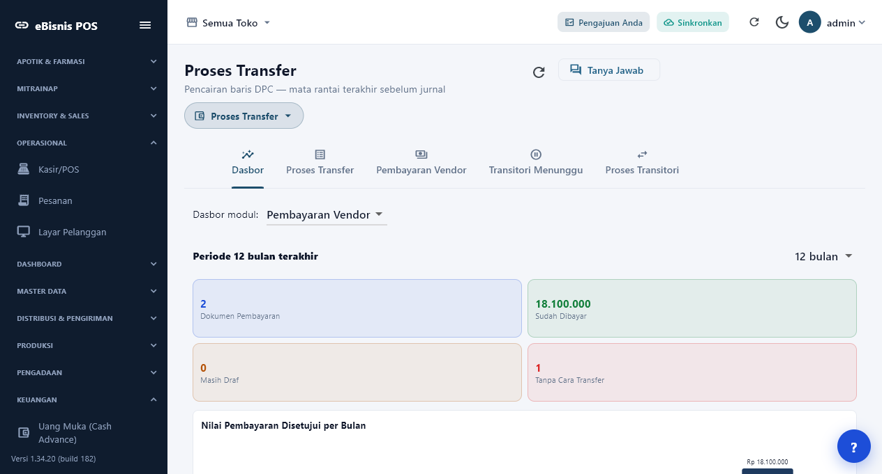
Gambar 23. Tab Pembayaran Vendor.

12.2 Transitori
Akun perantara harus direkonsiliasi sampai nilai masuk dan keluar selesai pada dokumen yang sama.
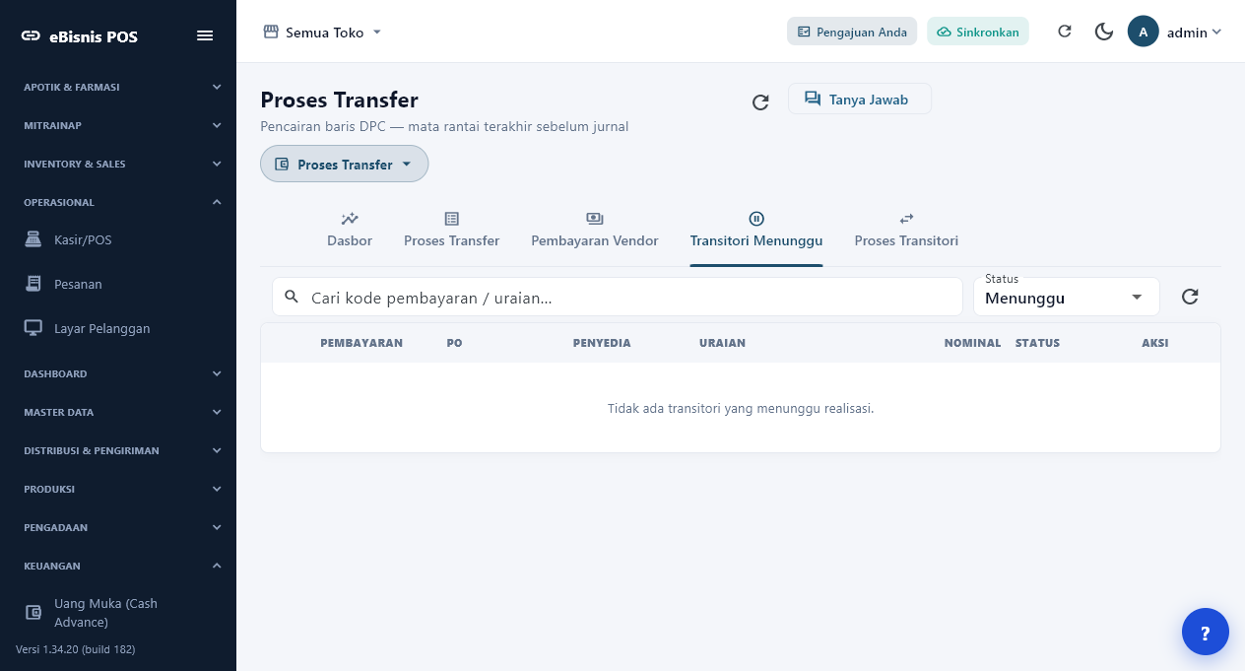
Gambar 24. Daftar Transitori Menunggu.
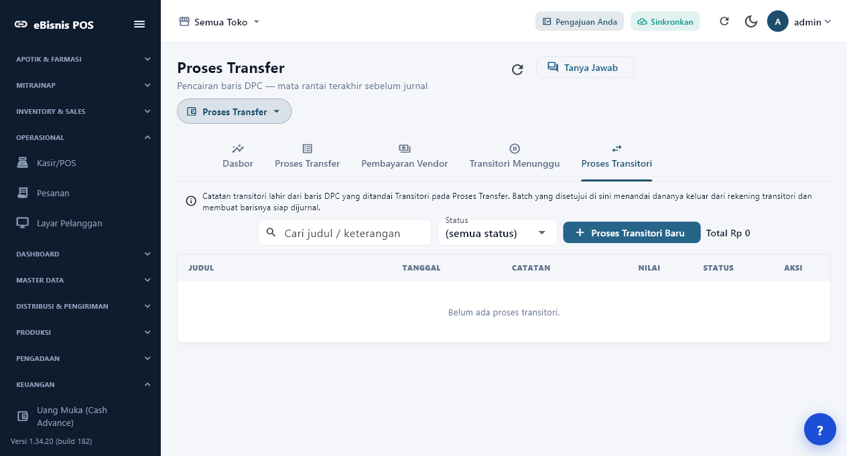
Gambar 25. Layar Proses Transitori.
CATATAN | Tab kosong karena seluruh DPC sampel direalisasikan langsung; ini bukan kegagalan pemuatan.

13. Penomoran Dokumen Keuangan
Sebelas alur memakai templat Standar Dokumen Keuangan eBisnis sehingga tidak lagi jatuh ke barcode.
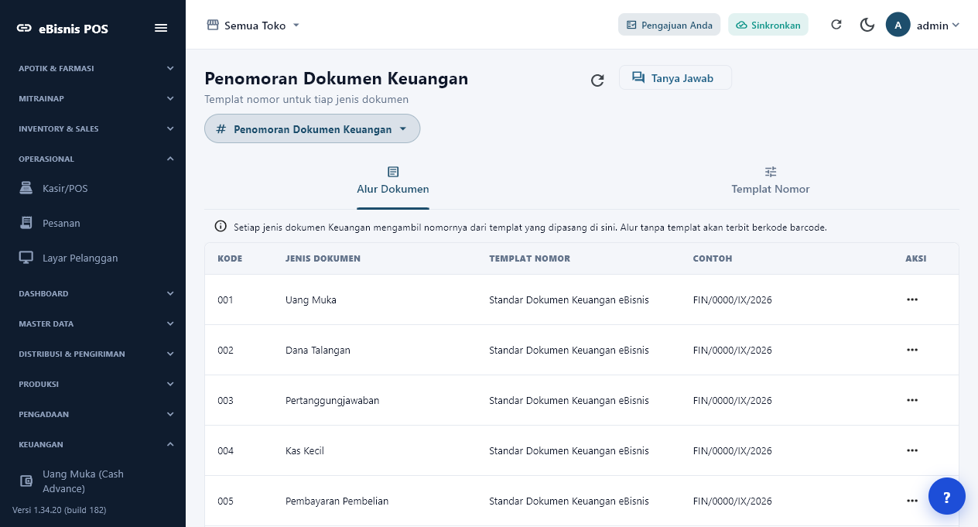
Gambar 26. Alur dokumen memakai templat standar.
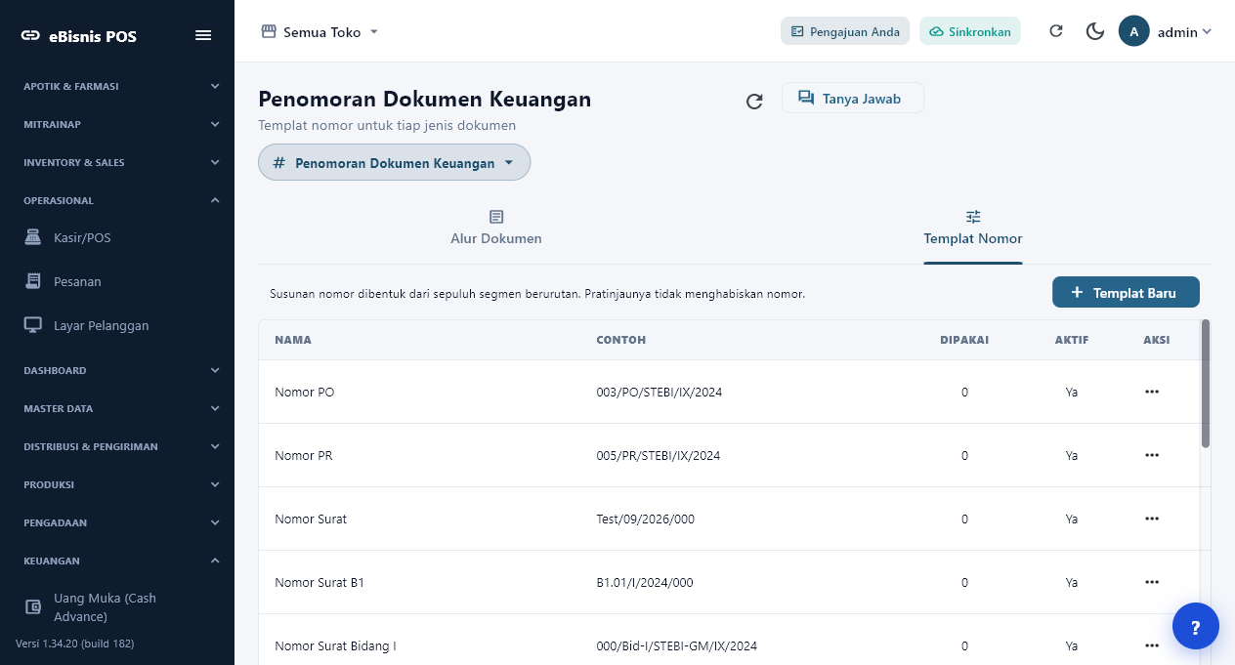
Gambar 27. Templat FIN/0000/IX/2026.
KONTROL | Uji satu dokumen baru dan pastikan nomor berikutnya konsisten.

14. Bayar Pajak — PARTIAL
Dua BAST PPN masing-masing Rp110.000 tampil. Penyetoran belum selesai karena defect backend.
1. Buka Bayar Pajak → Pajak → Terutang.
2. Pilih BAST dan cocokkan DPP, PPh, serta PPN.
3. Sesudah perbaikan backend, klik Setor PPN/PPh.
4. Verifikasi Riwayat Setoran dan jurnal pajak.
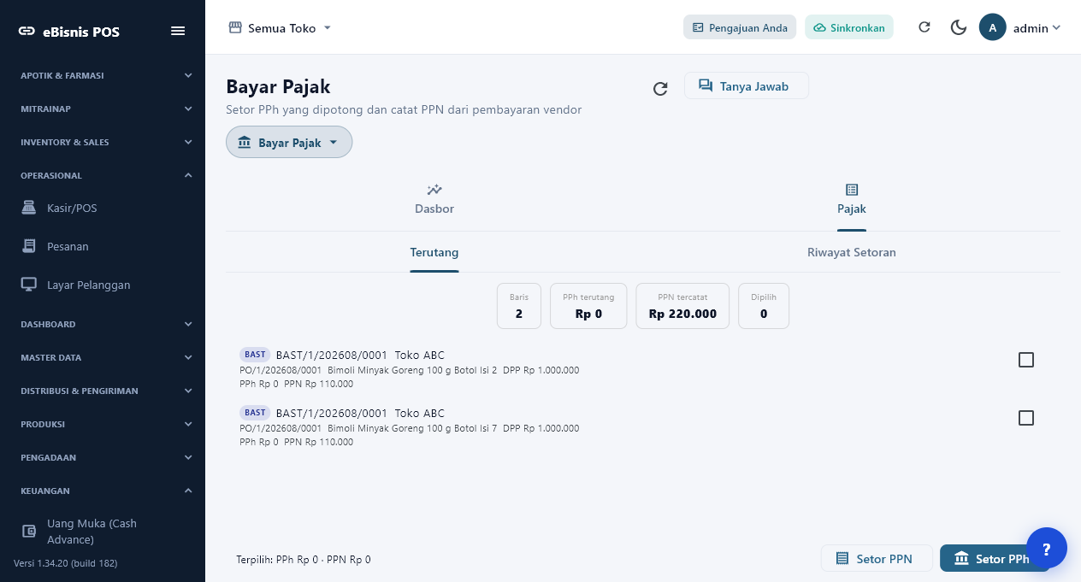
Gambar 28. Pajak Terutang: 2 baris, total PPN Rp220.000.
STATUS PARTIAL | Penyetoran PPN gagal karena jenis_pajak_barang tidak diisi untuk baris PPN.

14.1 Riwayat Setoran Pajak
Riwayat kosong merupakan konsekuensi langsung blocker setoran, bukan kekurangan eksplorasi UAT.
1. Perbaiki kontrak penyimpanan pajak.
2. Setor satu BAST PPN.
3. Pastikan nomor, tanggal, jenis, dan nilai tampil.
4. Pastikan jurnal pajak terbentuk.
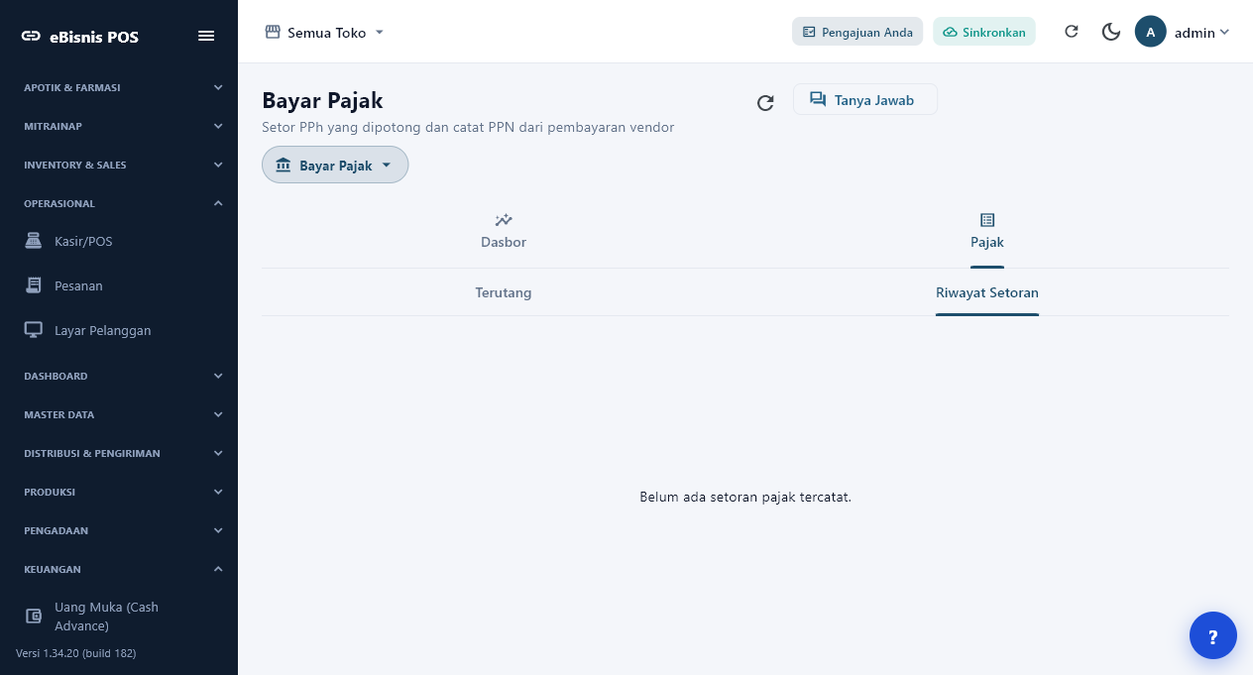
Gambar 29. Riwayat Setoran kosong sebagai bukti defect.
RETEST | Status dapat diubah menjadi LULUS hanya setelah riwayat dan jurnal pajak terverifikasi.

15. Integrasi ke Draft Jurnal
Periode UAT menampilkan 81 aktivitas: 51 draft, 30 terposting, dan 0 closing.
1. Pilih Akuntansi → Draft Jurnal.
2. Atur periode yang mencakup transaksi Keuangan.
3. Periksa kartu Draft, Terposting, Closing, dan Total.
4. Buka kategori Uang Muka dan Kas serta Pengajuan Transfer.
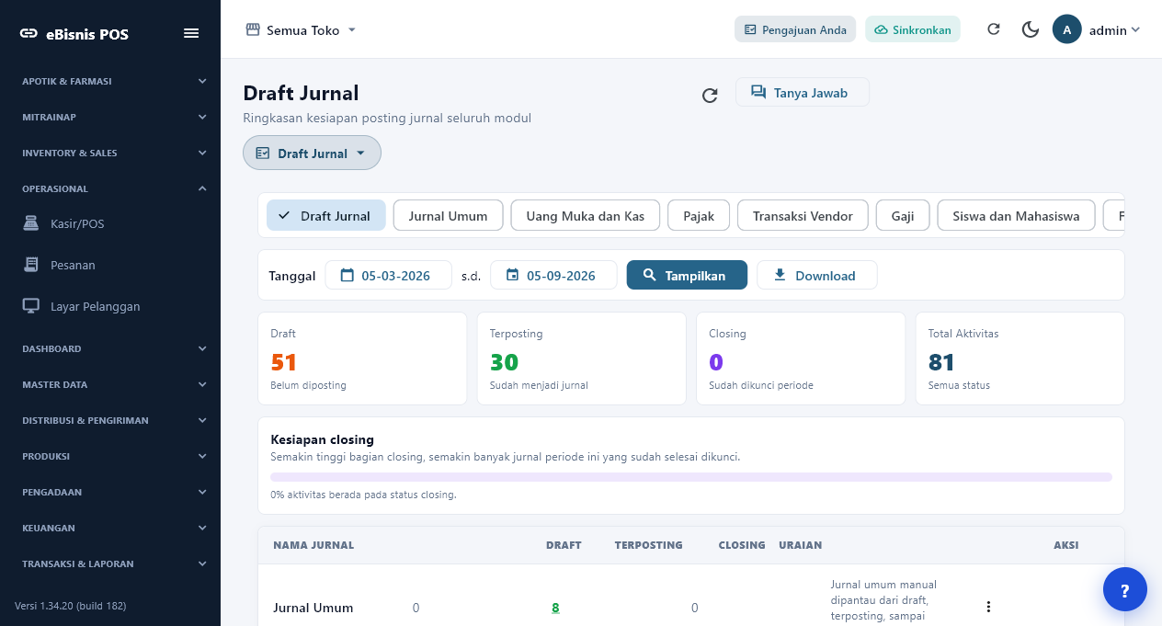
Gambar 30. Ringkasan Draft Jurnal lintas modul.
KONTROL | Tindak lanjuti draft yang gagal karena akun atau data warisan sebelum closing.

15.1 Jurnal Uang Muka, Kas, dan Transfer
Uang Muka dan Kas berisi 15 aktivitas—13 terposting. Pengajuan Transfer berisi 7 aktivitas dan seluruhnya terposting.
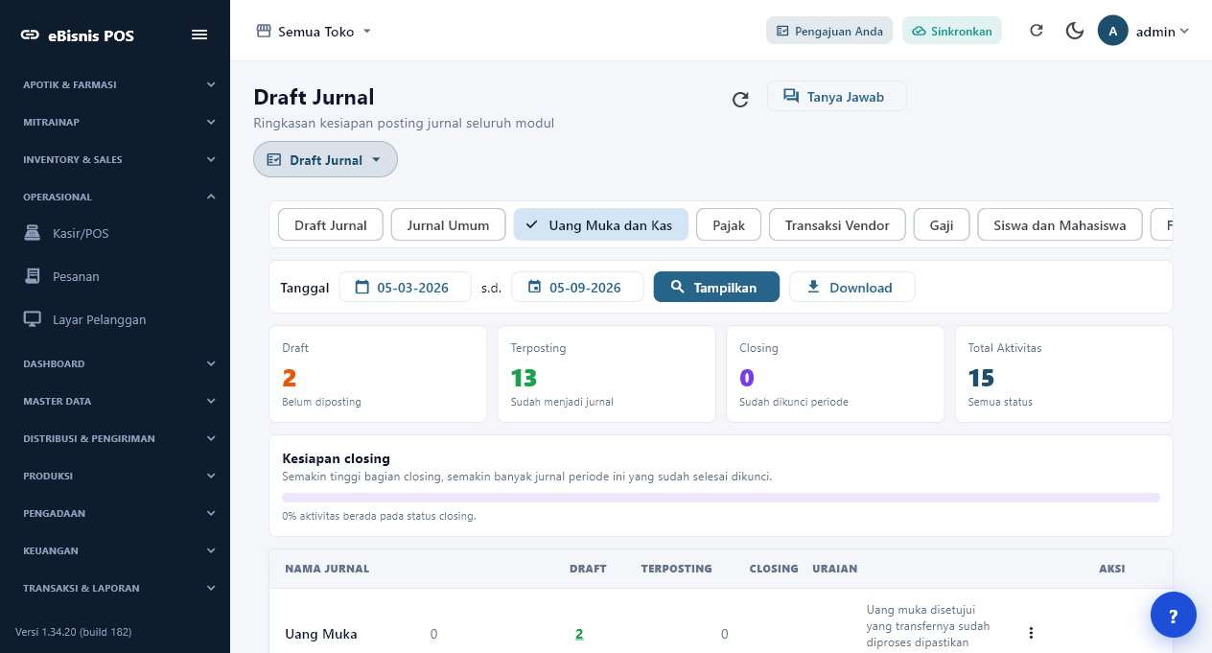
Gambar 31. Uang Muka dan Kas: 13 terposting.
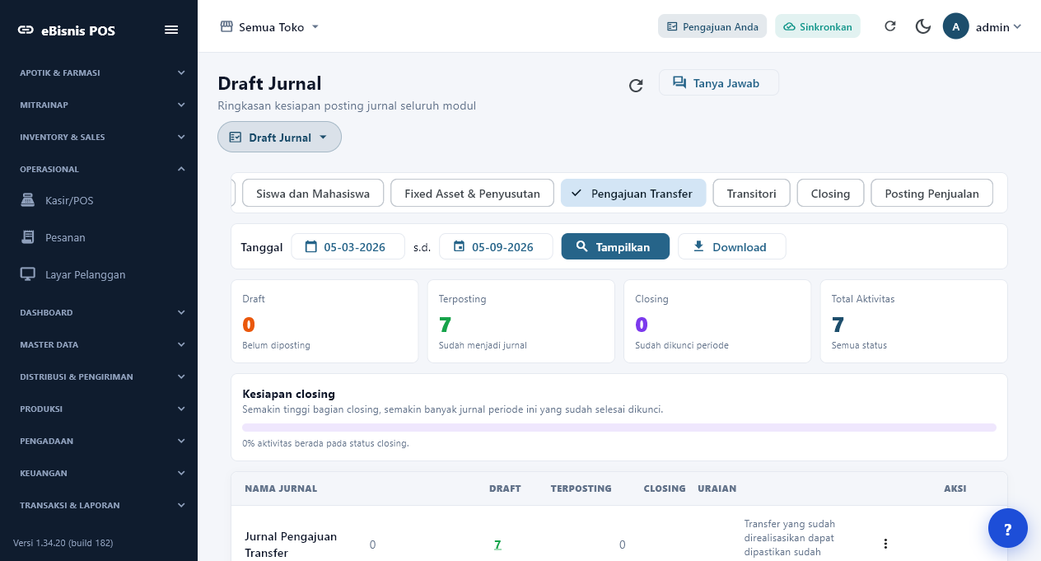
Gambar 32. Pengajuan Transfer: 7 terposting.

15.2 Pola jurnal yang diharapkan
Nama akun aktual mengikuti konfigurasi Master Data. Tabel ini merupakan pola kontrol, bukan instruksi untuk memaksa kode akun tertentu.
Peristiwa | Debet | Kredit | Kontrol
Uang muka direalisasi | Uang Muka | Kas/Bank | Nilai sesuai transfer
LPJ diposting | Beban terkait | Uang Muka | Rincian + kembali = uang muka
Pengembalian sisa | Kas/Bank | Uang Muka | Ada bukti setor kembali
Kas Besar direalisasi | Kas Besar/uang muka | Kas/Bank | Penerima dan rekening benar
Kas Kecil diposting | Beban terkait | Kas Kecil | Jenis pengeluaran terpetakan
Penggantian Kas Kecil | Kas Kecil | Kas/Bank | Tidak mengganti dua kali
Dana Talangan | Talangan/Piutang lain | Kas/Bank | Umur talangan dipantau
Transfer DPC | Akun tujuan | Akun sumber | Jurnal otomatis seimbang
Setoran pajak | Utang Pajak | Kas/Bank | Nomor dan jenis pajak
KONTROL POSTING | Total debet harus sama dengan kredit dan referensi dokumen dapat ditelusuri.

16. Laporan Laba Rugi
Laporan periode 1–30 September 2026 menampilkan Pendapatan Tidak Terikat Rp4.750.000.
1. Buka Akuntansi → Katalog Laporan.
2. Cari Laba Rugi (Berbasis Jurnal Akuntansi).
3. Isi periode 01–30 September 2026.
4. Klik Tampilkan dan telusuri pendapatan, beban, serta laba.
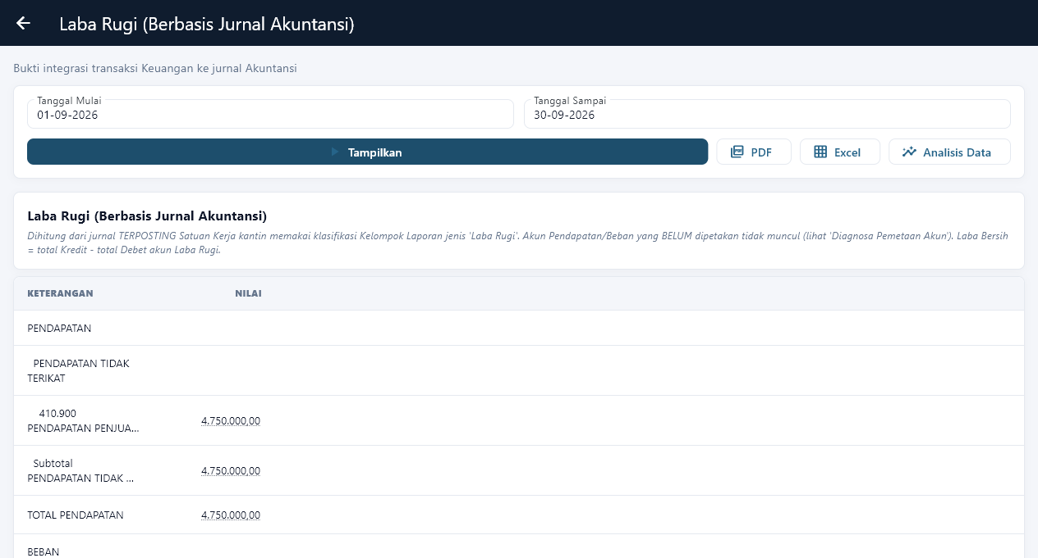
Gambar 33. Laba Rugi dengan nilai jurnal terposting.

16.1 Laporan Arus Kas
Arus Kas menampilkan saldo awal Kas/Bank Rp12.549.911 dan mutasi menurut akun lawan.
1. Cari Arus Kas (Berbasis Jurnal Akuntansi).
2. Gunakan periode yang sama.
3. Klik Tampilkan.
4. Rekonsiliasi saldo awal, mutasi, dan saldo akhir.
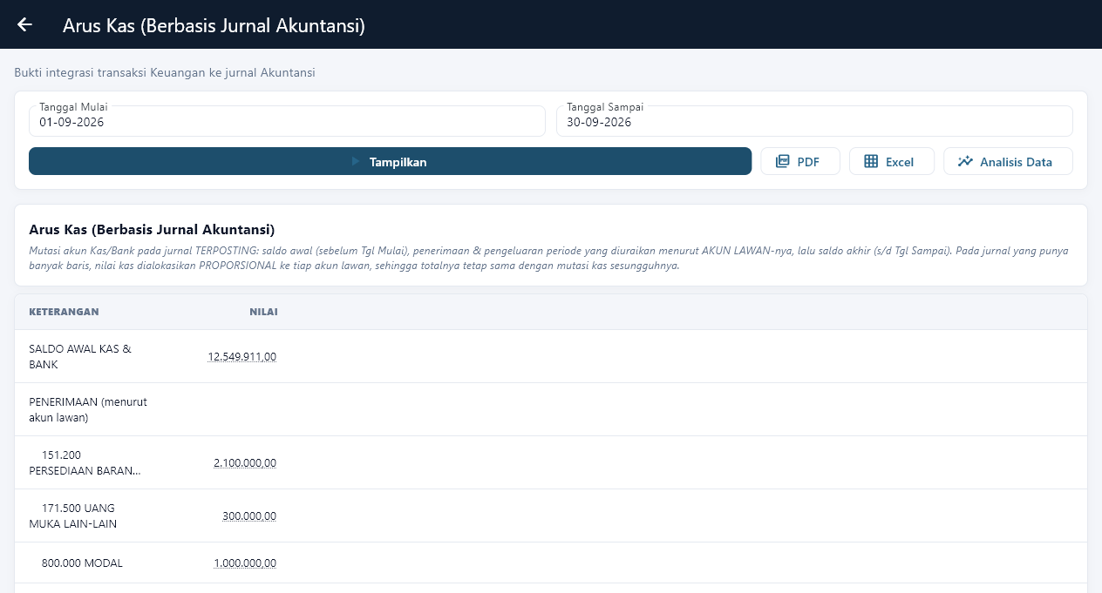
Gambar 34. Arus Kas dengan saldo awal dan mutasi bernilai.

16.2 Keseluruhan Jurnal
Laporan memperlihatkan pasangan debet/kredit transfer Rp2.750.000, Rp750.000, dan Rp2.500.000.
1. Cari Keseluruhan Jurnal (Jurnal Umum).
2. Tampilkan periode September 2026.
3. Telusuri nomor jurnal dan sumber transfer.
4. Pastikan setiap jurnal seimbang.
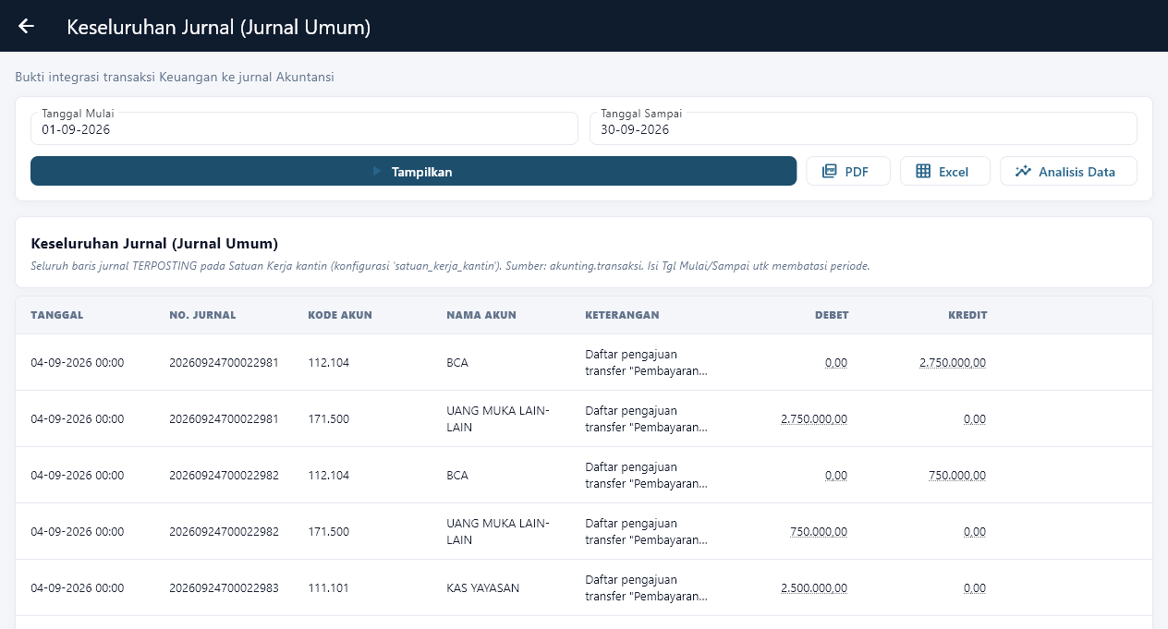
Gambar 35. Jurnal transfer otomatis pada Keseluruhan Jurnal.
CATATAN | Endpoint daftar Jurnal Umum masih SERVER_ERROR, tetapi jalur laporan berhasil.

17. Matriks hasil UAT seluruh submenu Keuangan
Submenu | Status | Hasil
Uang Muka | LULUS | 3 dokumen • Rp4.650.000; form dan dashboard tampil
PJ Uang Muka | LULUS | 2 dokumen • Rp2.650.000; kembali Rp200.000
Kas Besar | LULUS | 3 dokumen • Rp2.700.089
PJ Kas Besar | CATATAN | Sampel baru lulus; 1 data lama gagal akun
Kas Kecil | LULUS | 2 dokumen • Rp450.000
Penggantian Kas Kecil | LULUS | 2 dokumen • Rp450.000
Dana Talangan | LULUS | 1 dokumen • Rp750.000
Reimbursement Pegawai | BLOCKED | Form tampil; insert gagal field atasan
Master Data Keuangan | LULUS | Pemetaan akun yang diuji lengkap
Proses Transfer | LULUS | 7 terealisasi; jurnal otomatis terverifikasi
Penomoran Dokumen | LULUS | 11 alur memakai templat FIN
Bayar Pajak | PARTIAL | 2 BAST Rp220.000; penyetoran gagal

KESIMPULAN | 9 submenu LULUS, 1 CATATAN data warisan, 1 BLOCKED, dan 1 PARTIAL. Integrasi jurnal serta tiga laporan utama berhasil.

18. Daftar defect dan retest
ID | Area | Temuan | Kriteria retest
FIN-01 | Reimbursement | API tidak mengisi atasan wajib | Tersimpan, disetujui, ditransfer, berjurnal
FIN-02 | Bayar Pajak | jenis_pajak_barang null | Setoran, riwayat, dan jurnal tampil
FIN-03 | PJ Kas Besar | Data warisan gagal akun | Data lama dapat diposting
AKN-01 | Jurnal Umum | jurnal_umum_daftar SERVER_ERROR | Daftar membuka tanpa error
UI-01 | Bayar Pajak | Dua TabController memakai single ticker | SUDAH DIPERBAIKI; tab membuka

Urutan retest
1. Deploy perbaikan backend FIN-01 dan FIN-02.
2. Buat Reimbursement Pegawai sampai transfer dan jurnal.
3. Setor satu BAST PPN sampai Riwayat dan jurnal pajak.
4. Koreksi data warisan PJ Kas Besar lalu posting.
5. Retest daftar Jurnal Umum.
6. Ulangi Laba Rugi dan Arus Kas.
BATAS | Closing dan Tutup Buku final tidak dijalankan karena dapat mengunci periode basis data demo bersama.

Lampiran. Bukti teknis dan checklist
Pemeriksaan | Hasil
Flutter Windows integration test | Lulus; seluruh submenu dan laporan dibuka
Finance test suites | 127 pengujian terkait lulus
Seed idempoten | Tidak menambah pemetaan/templat duplikat
Screenshot | 37 PNG aplikasi aktual, 1264 × 681
Varian build | eBisnis POS 1.34.20 (build 182)
Rahasia | Kata sandi tidak disimpan dalam dokumen/gambar

Checklist operasional
1. Akun master aktif dan terpetakan.
2. Nomor dokumen berasal dari templat yang benar.
3. Pembuat, penyetuju, dan transfer dapat ditelusuri.
4. Bukti biaya/transfer dan tanggal konsisten.
5. Debet sama dengan kredit sebelum posting.
6. Draft sah diposting sebelum laporan/closing.
7. Saldo laporan direkonsiliasi dengan jurnal.
AKHIR DOKUMEN | Simpan bukti retest bersama manual ini agar status BLOCKED/PARTIAL dapat ditutup secara auditabel.

